

**โครงงานคอมพิวเตอร์ประเภทซอฟต์แวร์**

**เรื่อง ต้นแบบการป้องกันการปลอมแปลงใบปริญญาบัตร**

**โดยใช้เทคโนโลยี Blockchain**

**จัดทำโดย**

**๑. นายเสฏฐนันท์ พิพัฒน์ภากร**

**๒. นายชยธร ชัชวาลหิรัญ**

**๓. นายธนกร ชาญเชิงพานิช**

**ชั้น มัธยมศึกษาตอนปลาย โรงเรียนสวนกุหลาบวิทยาลัย นนทบุรี**

**สังกัด สำนักงานเขตพื้นที่การศึกษามัธยมศึกษา เขต ๓**

**รายงานฉบับนี้เป็นส่วนหนึ่งของโครงงานคอมพิวเตอร์ประเภทซอฟต์แวร์**

**เนื่องในงานศิลปหัตถกรรมนักเรียน ครั้งที่ ๖๘ ปีการศึกษา ๒/๒๕๖๑**

**ระดับ เขต**

**วันที่ ๒๔ เดือน พฤศจิกายน พ.ศ. ๒๕๖๑**

**ชื่อเรื่อง :** ต้นแบบการป้องกันการปลอมแปลงใบปริญญาบัตร โดยใช้เทคโนโลยี Blockchain

**จัดทำโดย** : ๑. นายเสฏฐนันท์ พิพัฒน์ภากร

๒. นายชยธร ชัชวาลหิรัญ

๓. นายธนกร ชาญเชิงพานิช

**ชั้น :** มัธยมศึกษาตอนปลาย โรงเรียนสวนกุหลาบวิทยาลัย นนทบุรี

**สังกัด :** สำนักงานเขตพื้นที่การศึกษามัธยมศึกษา เขต ๓

**ครูที่ปรึกษา :** ครูสุดารัตน์ ปานทอง

ครูจุลริณี ปั้นสังข์

**บทคัดย่อ**

การทำโครงงานครั้งนี้มีวัตถุประสงค์ เพื่อนำเทคโนโลยี Blockchain มาใช้ในการแก้ปัญหาการปลอมแปลงการออกใบปริญญาบัตร และเพื่อทดสอบประสิทธิภาพของซอฟต์แวร์คอมพิวเตอร์ที่นำมาใช้ในการแก้ปัญหา โดยได้มีการเผยแพร่ให้ความรู้ให้แก่กลุ่มเป้าหมาย จากนั้นทำการศึกษาความรู้ ความเข้าใจ และความพึงพอใจของผู้ที่สนใจแล้วสรุปผลจากแบบสอบถามทาง Google Form โดยให้ผู้ที่มีความชำนาญด้านระบบทะเบียนประเมินผล ซึ่งการสำรวจความคิดเห็นพบว่าผู้ตอบแบบสอบถามส่วนใหญ่มีความรู้ ความเข้าใจ และความพึงพอใจเป็นอย่างมาก

**กิตติกรรมประกาศ**

ในการจัดทำโครงงานคอมพิวเตอร์ซอฟต์แวร์นี้ ทางคณะผู้จัดทำขอขอบพระคุณ ครูสุดารัตน์ ปานทอง และครูจุลริณี ปั้นสังข์ ที่ได้ให้ความอนุเคราะห์ในการให้คำปรึกษา ให้ความสะดวกในการจัดทำโครงงาน และข้อเสนอแนะเกี่ยวกับแนวทางในการจัดทำโครงงานคอมพิวเตอร์

ขอขอบคุณ เพื่อนๆ และบุคคลทุกคนที่เข้าร่วมโครงงานเรื่อง ต้นแบบการป้องกันการปลอมแปลงใบปริญญาบัตร โดยใช้ระบบ Blockchain อีกทั้งคำแนะนำที่เป็นประโยชน์ในการทำโครงงาน สุดท้ายนี้ ขอกราบขอบพระคุณ คุณพ่อและคุณแม่ ที่เป็นผู้ให้กำลังใจ และสนับสนุนในการดำเนินงานนี้

คณะผู้จัดทำโครงงานซอฟต์แวร์คอมพิวเตอร์ขอขอบพระคุณทุกท่านเป็นอย่างสูงที่ให้การสนับสนุนเอื้อเฟื้อและให้ความอนุเคราะห์ช่วยเหลือ จนกระทั่งโครงงานต้นแบบการป้องกันการปลอมแปลงใบปริญญาบัตร โดยใช้เทคโนโลยี Blockchain สำเร็จลุล่วงได้ด้วยดี

คณะผู้จัดทำ

**สารบัญ**

**เรื่อง หน้า**

บทคัดย่อ ก

กิตติกรรมประกาศ ข

สารบัญ ค

สารบัญตาราง จ

สารบัญภาพ ฉ

บทที่ ๑ บทนำ

๑.๑ ที่มาและความสำคัญ ๑

๑.๒ วัตถุประสงค์ของโครงงาน ๑

๑.๓ ตัวแปร ๑

๑.๔ ขอบเขตของโครงงาน ๑

๑.๕ แผนการดำเนินโครงงาน ๒

๑.๖ ประโยชน์ที่คาดว่าจะได้รับ ๒

๑.๗ นิยามศัพท์ ๒

บทที่ ๒ เอกสารที่เกี่ยวข้อง

๒.๑ Blockchain ๓

๒.๒ Hyperledger Fabric ๓

๒.๓ Hyperledger Explorer ๔ ๒.๔ Hyperledger Composer ๔

๒.๕ Javascript ๔

๒.๖ JSON ๕

**สารบัญ (ต่อ)**

**เรื่อง หน้า**

บทที่ ๓ วิธีการดำเนินงานโครงงาน

๓.๑ วัสดุอุปกรณ์เครื่องมือ หรือโปรแกรมที่ใช้ในการพัฒนา ๖

๓.๒ ขั้นตอนการดำเนินโครงงาน ๖

๓.๓ การสร้างตารางเก็บรวบรวมข้อมูล ๗

๓.๔ การเก็บรวบรวมข้อมูล ๗

๓.๕ การวิเคราะห์ข้อมูล ๗

บทที่ ๔ ผลการดำเนินงาน

๔.๑ ผลการดำเนินงาน ๘

บทที่ ๕ สรุป อภิปรายและข้อเสนอแนะ

๕.๑ สรุปผลการดำเนินงาน ๙

๕.๒ ปัญหาและอุปสรรค ๙

๕.๓ ข้อเสนอแนะและแนวทางในการพัฒนา ๙

บรรณานุกรม ๑๐

ภาคผนวก ๑๑

**สารบัญตาราง**

**ตารางที่ หน้า**

ตารางที่ ๑ แสดงแผนการดำเนินงาน ๒

ตารางที่ ๒ แสดงจำนวนร้อยละแบบประเมินประสิทธิภาพเรื่อง"ต้นแบบการแก้ปัญหาการปลอมแปลง ๘

ใบปริญญาบัตรโดยใช้เทคโนโลยี Blockchain" ของผู้ตอบแบบสอบถาม

**สารบัญรูปภาพ**

**รูปที่ หน้า**

รูปที่ ๑ แบบประเมินประสิทธิภาพโดยใช้ Google Form ๑๒

รูปที่ ๒ ผลจากการทำแบบประเมินด้วย Google Form คิดเป็นร้อยละ ๑๒

รูปที่ ๓ การสร้าง REST API เพื่อเชื่อมต่อ Hyperledger Fabric กับ Web Application ๑๓

รูปที่ ๔ การเก็บข้อมูล Log ของ Hyperledger Fabric ๑๓  
รูปที่ ๕ การใช้ Hyperledger Composer Playgorund พัฒนาและทดสอบระบบ ๑๔

**บทที่ ๑**

**บทนำ**

**๑. ที่มาและความสำคัญ**

ในปัจจุบันใบปริญญาบัตรมีความจำเป็นต่อคนไทยในการใช้สมัครงานและเป็นสิ่งที่ใช้ในการยืนยันการจบการศึกษาของนักศึกษาในมหาวิทยาลัย ทำให้หลายๆคนเกิดความต้องการที่จะมีใบปริญญาบัตรเป็นของตัวเอง ส่งผลให้เกิดการปลอมแปลงใบปริญญาบัตร เข้าไปแก้ไขปลอมแปลงข้อมูลในระบบ หรือติดสินบนเจ้าหน้าที่ จนทำให้ได้ใบปริญญาบัตรปลอมออกมา

จากเหตุการณ์ดังกล่าว คณะผู้จัดทำจึงเล็งเห็นถึงปัญหาการปลอมแปลงใบปริญญาบัตร ซึ่งเป็นปัญหาสำคัญและควรได้รับการแก้ไข เพื่อป้องกันปัญหาการปลอมแปลงและทุจริตในระบบ คณะผู้จัดทำจึงนำเทคโนโลยี Blockchain มาประยุกต์ใช้ในการแก้ไขปัญหาดังกล่าว

ด้วยเหตุนี้ผู้ศึกษาจึงได้ทำการศึกษาค้นคว้า เพื่อหาแนวทางในการแก้ไขปัญหาการปลอมแปลงใบปริญญาบัตรโดยนำซอฟแวร์คอมพิวเตอร์มาประยุกต์ โดยคณะผู้จัดทำเลือกใช้ระบบบ Blockchain ซึ่งมีความปลอดภัยสูง และระบบนี้ไม่สามารถแก้ไขได้โดยตรง แต่เป็นการบันทึกข้อมูลต่อกันเป็นบล็อก ซึ่งก็คือจะได้ข้อมูลใหม่มา และยังสามารถแสดงข้อมูลเก่าได้ ทำให้สามารถตรวจสอบการแก้ไขข้อมูลได้

**๒. วัตถุประสงค์ของโครงงาน**

๒.๑ เพื่อนำเทคโนโลยี Blockchain มาใช้ในการแก้ปัญหาการปลอมแปลงการออกใบปริญญาบัตร

๒.๒ เพื่อทดสอบประสิทธิภาพของซอฟต์แวร์คอมพิวเตอร์ที่นำมาใช้ในการแก้ปัญหา**๓. ตัวแปร**

ตัวแปรต้น ซอฟต์แวร์คอมพิวเตอร์ที่นำมาใช้ในการแก้ไขปัญหา

ตัวแปรตาม ประสิทธิภาพของซอฟต์แวร์โดยวัดจาก

ตัวแปรควบคุม ระยะเวลาในการดำเนินงาน

**๔. ขอบเขตของโครงงาน**

ประชากรและกลุ่มตัวอย่างที่ศึกษา คือ ผู้ที่มีความชำนาญด้านระบบทะเบียนประเมินผล จำนวน ๓0 คน มาจากการเลือกโดยความสมัครใจ

**๕. แผนการดำเนินโครงงาน**

ตารางที่ ๑ แสดงแผนการดำเนินงาน

|  |  |  |  |  |  |  |  |  |  |  |  |  |  |  |  |  |
| --- | --- | --- | --- | --- | --- | --- | --- | --- | --- | --- | --- | --- | --- | --- | --- | --- |
| การดำเนินงาน | ส.ค ๖๑ | | | | ก.ย ๖๑ | | | | ต.ค. ๖๑ | | | | พ.ย ๖๑ | | | |
| ๑ | ๒ | ๓ | ๔ | ๑ | ๒ | ๓ | ๔ | ๑ | ๒ | ๓ | ๔ | ๑ | ๒ | ๓ | ๔ |
| กำหนดปัญหาและศึกษาโครงงาน |  |  |  |  |  |  |  |  |  |  |  |  |  |  |  |  |
| นำเสนอแบบร่างโครงงานแก่ครูที่  ปรึกษา |  |  |  |  |  |  |  |  |  |  |  |  |  |  |  |  |
| จัดทำและพัฒนาซอฟต์แวร์สำหรับการแก้ไขปัญหา |  |  |  |  |  |  |  |  |  |  |  |  |  |  |  |  |
| ทดสอบการใช้งานของซอฟต์แวร์ |  |  |  |  |  |  |  |  |  |  |  |  |  |  |  |  |
| สรุปผลและจัดทำรายงานโครงงาน |  |  |  |  |  |  |  |  |  |  |  |  |  |  |  |  |

**๖. ประโยชน์ที่คาดว่าจะได้รับ**

๓.๑ สามารถแก้ปัญหาการการปลอมแปลงใบปริญญาบัตรได้อย่างมีประสิทธิภาพ

๓.๒ ซอฟต์แวร์คอมพิวเตอร์ที่นำมาใช้ในการแก้ปัญหาการปลอมแปลงเอกสารใบปริญญาบัตร มี

ประสิทธิภาพ ในการแก้ไขปัญหาการปลอมแปลงเอกสาร transcript

**๗. นิยามศัพท์**

**ประสิทธิภาพของซอฟต์แวร์** หมายถึง ผลจากการดำเนินการของซอฟต์แวร์โดยชี้วัดจากแบบ

ประเมินประสิทธิภาพ

**ปริญญาบัตร** หมายถึง เอกสารที่แสดงวิทยฐานะของผู้สำเร็จการศึกษาว่ามีศักดิ์ และสิทธิ์ระดับ

ปริญญา

**Blockchain** หมายถึง ระบบโครงข่ายในการเก็บบัญชีธุรกรรมออนไลน์ ซึ่งมีลักษณะเป็นเครือข่ายใย

แมงมุม ที่เก็บสถิติการทำธุรกรรมทางการเงิน และสินทรัพย์ชนิดอื่นๆ โดยไม่

มีตัวกลาง

**บทที่ ๒**

**เอกสารที่เกี่ยวข้อง**

ในการจัดทำโครงงานคอมพิวเตอร์เรื่อง ต้นแบบการป้องกันการปลอมแปลงใบปริญญาบัตร โดยใช้เทคโนโลยี Blockchain ผู้จัดทำโครงงานมีการศึกษาเอกสารที่เกี่ยวข้องดังนี้

**๒.๑ Blockchain**

Blockchain นั้นเปรียบเสมือนฐานข้อมูลที่อนุญาตให้ทุกคนที่มีส่วนได้ส่วนเสียสามารถมีส่วนร่วมในการตรวจสอบ และเป็นระบบที่มีความปลอดภัยต่อการแก้ไขข้อมูลในอดีต เป็นระบบการจดบันทึกข้อมูลร่วมกันและธุรกิจจำนวนมากก็มีพื้นฐานอยู่บนการทำงานแบบนี้ และเมื่อธุรกิจเหล่านั้นประยุกต์ใช้ Blockchain ก็จะทำให้ผู้ใช้งาน (End User) ใช้งานที่เป็นธุรกรรมได้โดยไม่ต้องพึ่งพาการเชื่อถือบุคคลที่สาม ทำให้องค์กรสามารถสร้าง Application ที่น่าเชื่อถือ ตรวจสอบได้ และมีความโปร่งใสในการทำงานร่วมกัน

โดยพื้นฐานของ Blockchain นั้นจะทำการเก็บข้อมูลลงบน Block และทำการเข้ารหัสทางเดียวและกระจายข้อมูลนั้นไปให้ทุกคนในเครือข่าย ทำให้ไม่สามารถแก้ไขธุรกรรมในอดีตได้เลย การจะแก้ไขหรือเพิ่มข้อมูลก็จะต้องทำใน Block ถัดไปเรื่อย ๆ แม้ว่าจะมีการแก้ไขข้อมูลใน Block ใหม่แต่อดีตของทุกธุรกรรมก็จะยังอยู่กับทุกคน และแต่ละ Block เองก็จะเรียงต่อกันเป็นสายโซ่หรือที่เรียกว่า Blockchain ซึ่งแก้ไขไม่ได้เพราะทุก Block ต้องอ้างอิงกับ Block ก่อนหน้าเท่านั้น เปรียบเสมือนหอคอย Jenga ที่สามารถต่อได้จากได้บน ถ้ามีการแก้ไขตรงกลางเพียงนิดเดียวก็จะทำให้หอคอยถล่มลงมา และถึงแม้จะมีคนแอบแก้ไขได้จริงก็จะสามารถถูกตรวจสอบได้อย่างรวดเร็ว

Hyperledger นั้นจะรวบรวมเอา Platform ที่มีความโดดเด่นและช่วยเหลือวงการ Opensourced Blockchain เข้ามาไว้ด้วยกันโดยสนับสนุนด้านเงินทุน การพัฒนาและการตลาด โดย Platform เหล่านี้ถูกพัฒนาโดยบริษัทใหญ่ ๆ มากมายอย่างเช่น IBM Hitachi และ Intel เป็นต้น

**๒.๒ Hyperledger Fabric**

Fabric นั้นถูกออกแบบมาให้เป็น Distributed Ledger ระหว่างองค์กรและแต่ละองค์กรก็มีความลับบางอย่างที่ไม่สามารถแชร์ให้ผู้ที่ไม่เกี่ยวข้องรับรู้ เช่น บริษัทขายส่งที่มีสัญญาของราคากับผู้ซื้อแต่ละคนไม่เหมือนกัน และผู้ซื้อแต่ละคนอาจไม่จำเป็นต้องเป็นปริมาณสินค้าทั้งหมดที่มี ส่วนผู้ตรวจสอบของรัฐบาลอาจต้องการตรวจสอบปริมาณของสินค้าที่มี แต่ไม่จำเป็นต้องเห็นราคา โดย Fabric จะใช้แนวคิดของ Channel ซึ่งเป็นช่องทางการส่งข้อมูล ทุกคนที่อยู่ใน Channel เดียวกันจะเห็นข้อมูลและทำงานกับข้อมูลได้เหมือน ๆ กัน แต่คนที่อยู่นอก Channel ถึงแม้จะเข้าถึง Blockchain ได้แต่ก็ไม่สามารถถอดรหัสข้อมูลได้

นอกจากนี้ Fabric ยังสามารถเปลี่ยนแปลง Consensus และระบบ Login ของแต่ละองค์กรได้อย่างง่ายดาย

**๒.๓ Hyperledger Explorer**

เป็นตัวที่ใช้ทำ Visualization ให้กับ Blockchain ต่าง ๆ

**๒.๔ Hyperledger Composer**

เป็น Platform ที่ใช้ Javascript ในการทำ Blockchain โดยทำให้เราสามารถขึ้นโครงและสร้าง API ให้กับ Blockchain ของเราอย่างรวดเร็ว และสามารถ Deploy Blockchain นั้นขึ้นไปบน Fabric ได้อีกด้วย

**๒.๕ Javascript**

JavaScript คือ ภาษาคอมพิวเตอร์สำหรับการเขียนโปรแกรมบนระบบอินเทอร์เน็ต ที่กำลังได้รับความนิยมอย่างสูง Java JavaScript เป็น ภาษาสคริปต์เชิงวัตถุ (ที่เรียกกันว่า "สคริปต์" (script) ซึ่งในการสร้างและพัฒนาเว็บไซต์ (ใช่ร่วมกับ HTML) เพื่อให้เว็บไซต์ของเราดูมีการเคลื่อนไหว สามารถตอบสนองผู้ใช้งานได้มากขึ้น ซึ่งมีวิธีการทำงานในลักษณะ "แปลความและดำเนินงานไปทีละคำสั่ง" (interpret) หรือเรียกว่า อ็อบเจ็กโอเรียลเต็ด (Object Oriented Programming) ที่มีเป้าหมายในการ ออกแบบและพัฒนาโปรแกรมในระบบอินเทอร์เน็ต สำหรับผู้เขียนด้วยภาษา HTML สามารถทำงานข้ามแพลตฟอร์มได้ โดยทำงานร่วมกับ ภาษา HTML และภาษา Java ได้ทั้งทางฝั่งไคลเอนต์ (Client) และ ทางฝั่งเซิร์ฟเวอร์ (Server)

JavaScript ถูกพัฒนาขึ้นโดย เน็ตสเคปคอมมิวนิเคชันส์ (Netscape Communications Corporation) โดยใช้ชื่อว่า Live Script ออกมาพร้อมกับ Netscape Navigator2.0 เพื่อใช้สร้างเว็บเพจโดยติดต่อกับเซิร์ฟเวอร์แบบ Live Wire ต่อมาเน็ตสเคปจึงได้ร่วมมือกับ บริษัทซันไมโครซิสเต็มส์ปรับปรุงระบบของบราวเซอร์เพื่อให้สามารถติดต่อใช้งานกับภาษาจาวาได้ และได้ปรับปรุง LiveScript ใหม่เมื่อ ปี 2538 แล้วตั้งชื่อใหม่ว่า JavaScript JavaScript สามารถทำให้ การสร้างเว็บเพจ มีลูกเล่น ต่าง ๆ มากมาย และยังสามารถโต้ตอบกับผู้ใช้ได้อย่างทันที เช่น การใช้เมาส์คลิก หรือ การกรอกข้อความในฟอร์ม เป็นต้น

เนื่องจาก JavaScript ช่วยให้ผู้พัฒนา สามารถสร้างเว็บเพจได้ตรงกับความต้องการ และมีความน่าสนใจมากขึ้น ประกอบกับเป็นภาษาเปิด ที่ใครก็สามารถนำไปใช้ได้ ดังนั้นจึงได้รับความนิยมเป็นอย่างสูง มีการใช้งานอย่างกว้างขวาง รวมทั้งได้ถูกกำหนดให้เป็นมาตรฐานโดย ECMA การทำงานของ JavaScript จะต้องมีการแปลความคำสั่ง ซึ่งขั้นตอนนี้จะถูกจัดการโดยบราวเซอร์ (เรียกว่าเป็น client-side script) ดังนั้น JavaScript จึงสามารถทำงานได้ เฉพาะบนบราวเซอร์ที่สนับสนุน ซึ่งปัจจุบันบราวเซอร์เกือบทั้งหมดก็สนับสนุน JavaScript แล้ว อย่างไรก็ดี สิ่งที่ต้องระวังคือ JavaScript มีการพัฒนาเป็นเวอร์ชั่นใหม่ๆออกมาด้วย (ปัจจุบันคือรุ่น 1.5) ดังนั้น ถ้านำโค้ดของเวอร์ชั่นใหม่ ไปรันบนบราวเซอร์รุ่นเก่าที่ยังไม่สนับสนุน ก็อาจจะทำให้เกิด error ได้

**๒.๖ JSON**

JSON (JavaScript Object Notaticon) คือ รูปแบบของข้อมูลที่ใช้สำหรับการแลกเปลี่ยนข้อมูลที่มีขนาดเล็กซึ่งมนุษย์สามารถทำความเข้าใจได้ง่าย มันถูกกำหนดภายใต้ภาษา JavaScript (JavaScript Programming Language, Standard ECMA-262 3rd Edition – December 1999.) JSON เป็นรูปแบบข้อมูลตัวอักษรที่มีความเป็นอิสระอย่างสมบูรณ์ แต่จะมีหลักการการเขียนที่คุ้นเคยกับนักเขียนโปรแกรมภาษาต่างๆ ได้ ไม่ว่าจะเป็น ภาษา C, C++, C#, Java, Javascript, Perl, Python และอื่นๆ คุณสมบัติเหล่านี้ทำให้ JSON เป็นภาษาแลกเปลี่ยนข้อมูลที่มีการใช้งานอย่างแพร่หลาย

ปัจจุบัน JSON นิยมใช้ในเว็บแอปพลิเคชัน โดยเฉพาะ AJAX โดย JSON เป็นฟอร์แมตทางเลือก

ในการส่งข้อมูล นอกเหนือไปจาก XML ซึ่งนิยมใช้กันอยู่แต่เดิม สาเหตุที่ JSON เริ่มได้รับความนิยมเป็นเพราะกระชับและเข้าใจง่ายกว่า XML

**บทที่ ๓**

**อุปกรณ์และวิธีการดำเนินงาน**

ในการจัดทำโครงงานซอฟต์แวร์คอมพิวเตอร์เรื่อง ต้นแบบการป้องกันการปลอมแปลงใบปริญญาบัตร โดยใช้เทคโนโลยี Blockchain ใช้ในการแก้ไขปัญหานี้ ผู้จัดทำโครงงานมีวิธีดำเนินงานโครงงาน ตามขั้นตอนดังต่อไปนี้

**๓.๑ วัสดุอุปกรณ์ เครื่องมือ หรือโปรแกรมที่ใช้ในการพัฒนา**

Hardware

- Computer ที่เชื่อมต่ออินเตอร์เน็ตที่มีความเสถียร

Software

- Terminal

- Hyperledger Fabric

- Hyperledger Composer

- Hyperledger Composer Playground

- Visual Studio Code

- Gitkraken

- Github

- Node

- npm

- Docker Engine

- Docker-Compose

**๓.๒ ขั้นตอนการดำเนินงาน**

การการสร้างเครื่องมือสำหรับการทดสอบนั้น ผู้ค้นคว้ารวบรวมขั้นตอนในการสร้างเครื่องมือ

สำหรับการทดสอบดังนี้

๓.๒.๑  ทำการศึกษาค้นคว้าเกี่ยวกับเทคโนโลยี Blockchain และ Hyperledger   
 ๓.๒.๒  ออกแบบรูปแบบของการเก็บข้อมูล ฟังก์ชันที่จำเป็นต่อการใช้งาน และการจำกัดสิทธิ์ใน

การเข้าถึงข้อมูลใน Hyperledger Composer Playground  
 ๓.๒.๓  ดำเนินการเขียนโปรแกรมเพื่อสร้างโครงสร้างของข้อมูล ฟังก์ชันในการประมวลผลข้อมูล

และการจำกัดสิทธิ์ในการเข้าถึงข้อมูลของแต่ละบุคคลในเครือข่ายบน Hyperledger

Composer Framework

๓.๒.๔  ดำเนินการทดสอบระบบ Hyperledger Fabric จากโปรแกรมที่เขียนขึ้น   
 ๓.๒.๕  ทำการสร้าง REST API เพื่อใช้ในการติดต่อจาก API ภายนอก โดยสร้างจาก

Hyperledger Composer CLI

๓.๒.๖  ทดลองการส่งรับ-ส่งข้อมูลผ่านทาง REST API ที่ได้สร้างไว้  
 ๓.๒.๗  ให้ผู้ที่มีความชำนาญด้านระบบทะเบียนประเมินผล   
 ๓.๒.๘ ทำการเก็บรวมรวมข้อมูลของผู้ใช้งาน  
 ๓.๒.๙ วิเคราะห์ข้อมูลและสรุปผล

**๓.๓ การสร้างแบบสอบถามประเมินประสิทธิภาพ**

วิธีการการสร้างแบบประเมินประสิทธิภาพ ทำการรวบรวมจากข้อมูลของผู้ที่มีความชำนาญ

ด้านระบบทะเบียนประเมินผลโดยทำการเก็บข้อมูลผ่านทาง Google Form

**๓.๔ การเก็บรวบรวมข้อมูล**

ผู้ศึกษาได้ทำการรวบรวมแบบสอบถามด้านประสิทธิภาพของโครงงาน โดยผู้ที่มีความชำนาญด้านระบบทะเบียนประเมินผล

**๓.๕ การวิเคราะห์ข้อมูล**

วิเคราะห์จากระดับคะแนนจากแบบสอบถามด้านประสิทธิภาพโดยผู้ที่มีความชำนาญด้านระบบทะเบียนประเมินผล แล้วนำมาหาค่าร้อยละ

**บทที่ ๔**

**ผลการดำเนินงาน**

การจัดทำโครงงานคอมพิวเตอร์เรื่อง ต้นแบบการป้องกันการปลอมแปลงใบปริญญาบัตร โดยใช้เทคโนโลยี Blockchain มีวัตถุประสงค์เพื่อนำซอฟต์แวร์คอมพิวเตอร์มาใช้ในการป้องกันการปลอมแปลงปริญญาบัตร โดยเก็บข้อมูลจากแบบประเมินประสิทธิภาพ ซึ่งมีผลการวิเคราะห์ดังนี้

ตารางที่ ๒ แสดงจำนวนร้อยละแบบประเมินประสิทธิภาพเรื่อง "ต้นแบบการแก้ปัญหาการปลอมแปลงใบ

ปริญญาบัตรโดยใช้เทคโนโลยี Blockchain" ของผู้ตอบแบบสอบถาม

|  |  |  |  |  |  |
| --- | --- | --- | --- | --- | --- |
| รายการ | ตัวเลือก | | | | |
| ๕  มากที่สุด  (ร้อยละ) | ๔  มาก  (ร้อยละ) | ๓  ปานกลาง  (ร้อยละ) | ๒  น้อย  (ร้อยละ) | ๑  น้อยที่สุด  (ร้อยละ) |
| ๑. ความสามารถในการป้องกันการออก  ปริญญาบัตรปลอม | ๖๗.๗ | ๓๓.๓ | ๐ | ๐ | ๐ |
| ๒. ความเสถียรของระบบการป้องกัน  การออกปริญญาบัตรปลอม | ๘๐ | ๒๐ | ๐ | ๐ | ๐ |
| ๓. ความง่ายในการใช้งานระบบการ  ป้องกันการออกปริญญาบัตรปลอม | ๓๖.๗ | ๕๐ | ๑๓.๓ | ๐ | ๐ |
| ๔. ความเข้าใจในระบบการป้องกันการ  ออกปริญญาบัตรปลอม | ๕๐ | ๔๖.๗ | ๓.๓ | ๐ | ๐ |
| ๕. ความพึงพอใจในภาพรวมต่อ  โครงงาน | ๖๐ | ๔๐ | ๐ | ๐ | ๐ |

จากตารางที่ ๒ ผลการวิเคราะห์ความเข้าใจของผู้ตอบแบบสอบถามพบว่ามีความพึงพอใจในหัวข้อต่างๆจากมากที่สุดไปยังน้อยที่สุดดังนี้ หัวข้อความเสถียรของระบบการป้องกันการออกปริญญาบัตรปลอม มีผู้พึงพอใจมากที่สุดร้อยละ ๘๐ หัวข้อความสามารถในการป้องกันการออกปริญญาบัตรปลอม มีผู้พึงพอใจมากที่สุดร้อยละ ๓๖.๗ หัวข้อความพึงพอใจในภาพรวมต่อโครงงาน มีผู้พึงพอใจมากที่สุดร้อยละ ๖๐ หัวข้อความเข้าใจในระบบการป้องกันการออกปริญญาบัตรปลอม มีผู้พึงพอใจมากที่สุดร้อยละ ๕๐ หัวข้อความง่ายในการใช้งานระบบการป้องกันการออกปริญญาบัตรปลอม มีผู้พึงพอใจมากที่สุดร้อยละ ๓๖.๗

**บทที่ ๕**

**สรุปผลการดำเนินงานและข้อเสนอแนะ**

**๕.๑ สรุปผลการดำเนินงาน**

โครงงานต้นแบบการป้องกันการปลอมแปลงใบปริญญาบัตร โดยใช้เทคโนโลยี Blockchain คณะผู้จัดทำได้ดำเนินงานตามขั้นตอนการดำเนินงานจนถึงขั้นตอนการสรุปผล การดำเนินงาน ซึ่งสามารถใช้เครื่องมือที่สร้าง ตรวจวัดก่อนและหลังจากที่ผู้ใช้งานได้มีส่วนร่วมในการทดสอบ โดยมีหัวข้อความเสถียรของระบบการป้องกันการออกปริญญาบัตรปลอม มีผู้พึงพอใจมากที่สุดร้อยละ ๘๐ หัวข้อความสามารถในการป้องกันการออกปริญญาบัตรปลอม มีผู้พึงพอใจมากที่สุดร้อยละ ๓๖.๗ หัวข้อความพึงพอใจในภาพรวมโดยรวมต่อโครงงาน มีผู้พึงพอใจมากที่สุดร้อยละ ๖๐ หัวข้อความเข้าใจในระบบการป้องกันการออกปริญญาบัตรปลอม มีผู้พึงพอใจมากที่สุดร้อยละ ๕๐ หัวข้อความง่ายในการใช้งานระบบการป้องกันการออกปริญญาบัตรปลอม มีผู้พึงพอใจมากที่สุดร้อยละ ๓๖.๗ โดยตรงตามวัตถุประสงค์ เรื่องการทดสอบประสิทธิภาพของซอฟต์แวร์คอมพิวเตอร์ที่นำมาใช้ในการแก้ปัญหาและสามารถนำเทคโนโลยี Blockchain มาใช้ในการแก้ปัญหาการปลอมแปลงการออกใบปริญญาบัตรได้

**๕.๒ ปัญหาและอุปสรรค** ๕.๒.๑ การติดตั้ง Local Hyperledger Composer Playground มีปัญหาในเรื่องของการติดตั้ง

package บางตัว

๕.๒.๒ การในการเขียน รูปแบบของการเก็บข้อมูล ฟังก์ชันที่จำเป็นต่อการใช้งาน และการจำกัดสิทธิ์

ในการเข้าถึงข้อมูลมีความซับซ้อนมากจึงทำให้เกิดความล่าช้าในการพัฒนา

**๕.๓ ข้อเสนอแนะและแนวทางในการพัฒนา**

๕.๓.๑ การออกแบบหน้าส่วนติดต่อผู้ใช้ ให้มีความง่ายในการใช้งาน เพื่อให้ผู้ใช้เกิดความเข้าใจมาก   
 ขึ้น

๕.๓.๒ โปรแกรมเมอร์ต้องเขียนระบบไม่ให้เกิดข้อผิดพลาดและไม่เกิดการแทรกแทรงต่อตัวระบบ   
 เพราะเป็นข้อมูลที่สำคัญของทางสถานศึกษา

**บรรณานุกรม**

**Hyperledger**. (2560). [ออนไลน์]. เข้าถึงได้จาก :

<https://medium.com/cochain/hyperledger-the-linux-of-blockchain>. (วันที่ค้นข้อมูล 15

พฤศจิกายน 2561)

**JSON คืออะไร.** (2560). [ออนไลน์]. เข้าถึงได้จาก : https://saixiii.com/what-is-json/. (วันที่ค้นข้อมูล : 15

สิงหาคม 2560)

**JavaScript**. (2560). [ออนไลน์]. เข้าถึงได้จาก : http://www.mindphp.com/%E0%B8%84.

(วันที่ค้นข้อมูล 15 พฤศจิกายน 2561)

**ภาคผนวก**

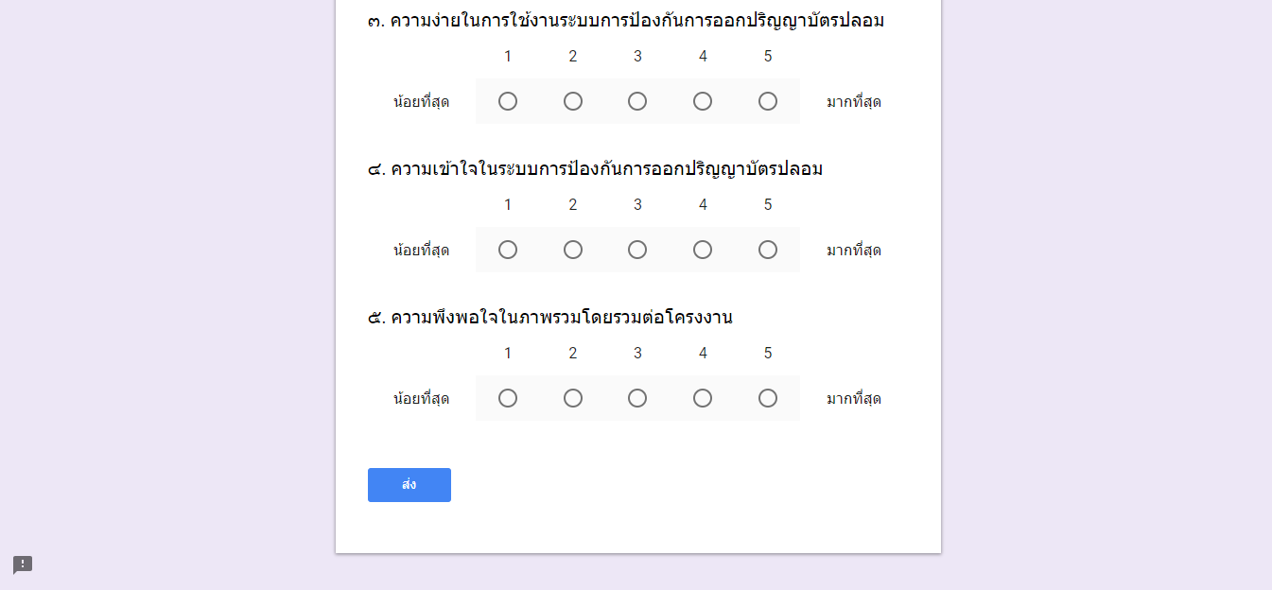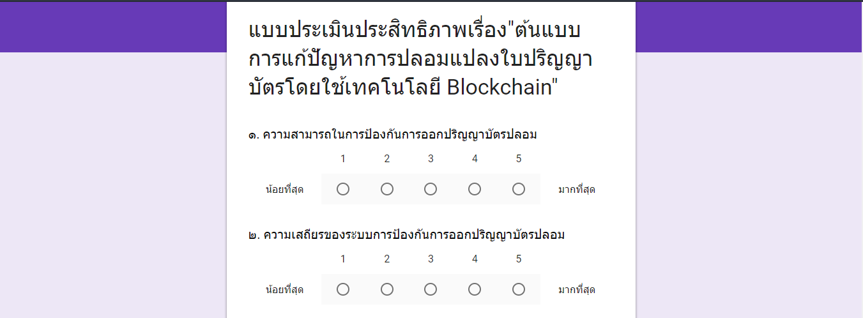

รูปที่ ๑ แบบประเมินประสิทธิภาพโดยใช้ Google Form

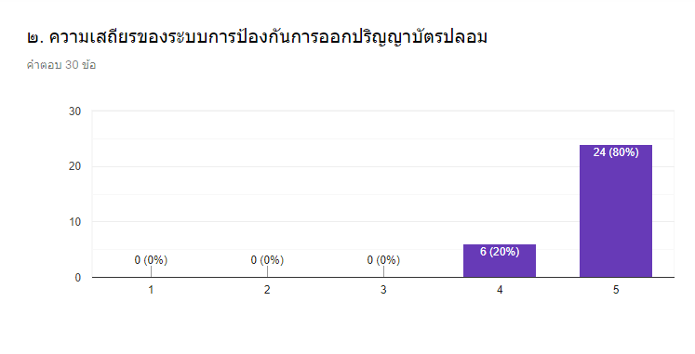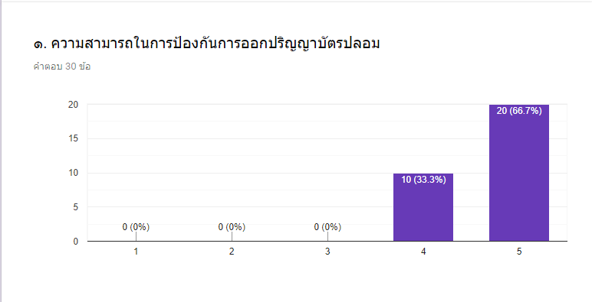

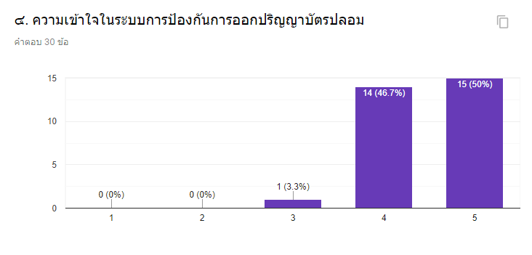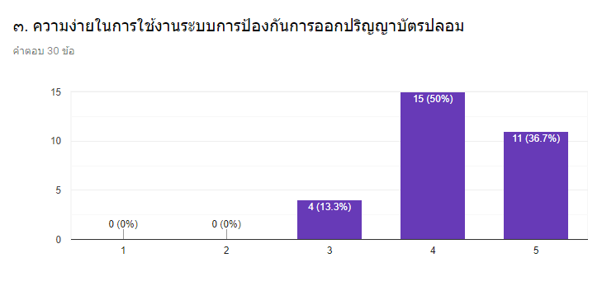

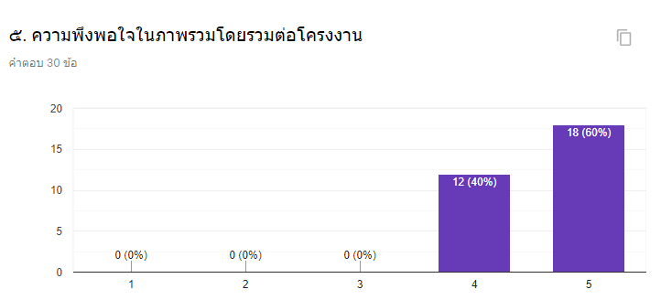

รูปที่ ๒ ผลจากการทำแบบประเมินด้วย Google Form คิดเป็นร้อยละ

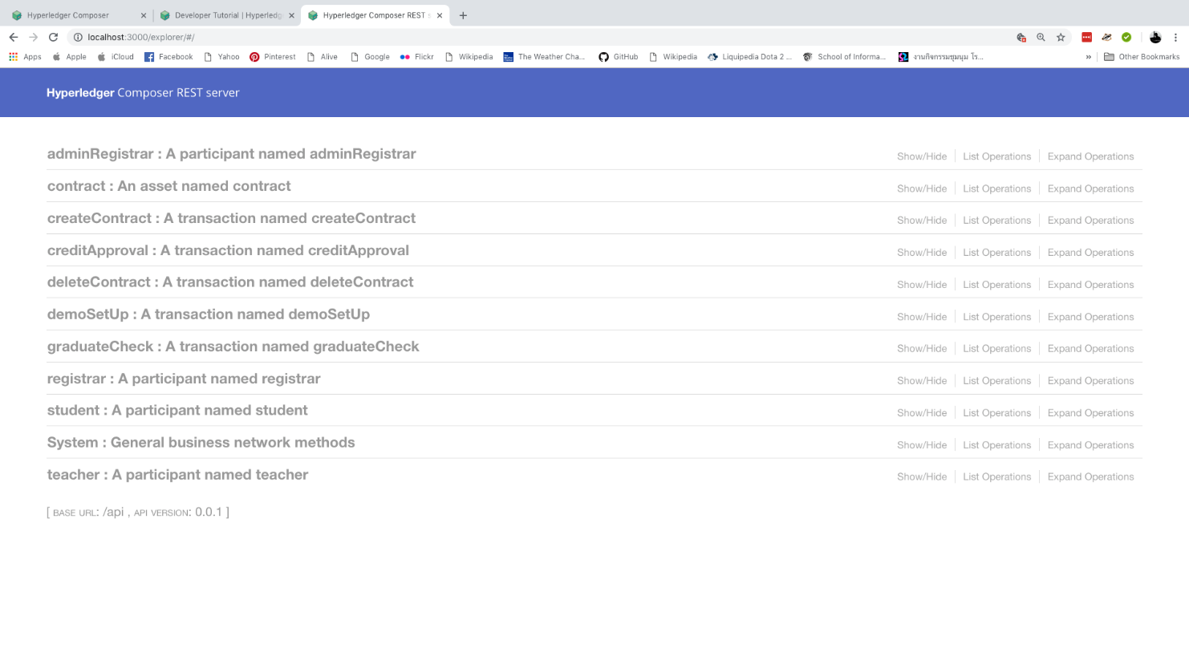

รูปที่ ๓ การสร้าง REST API เพื่อเชื่อมต่อ Hyperledger Fabric กับ Web Application

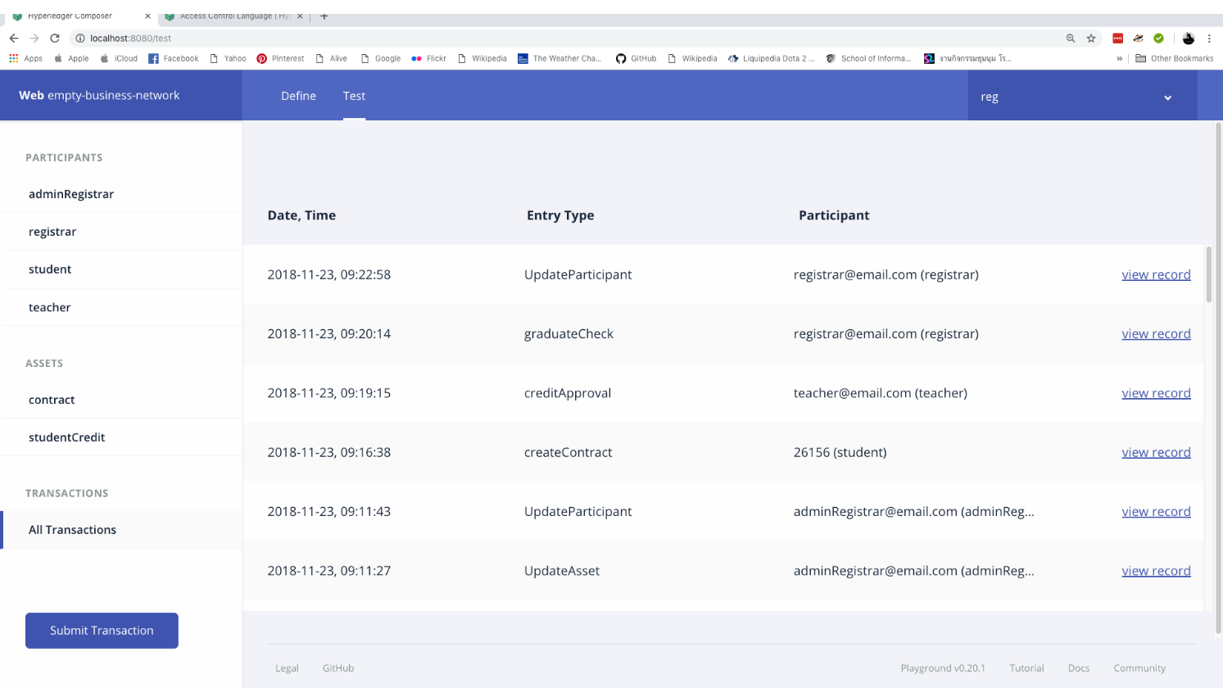

รูปที่ ๔ การเก็บข้อมูล Log ของ Hyperledger Fabric

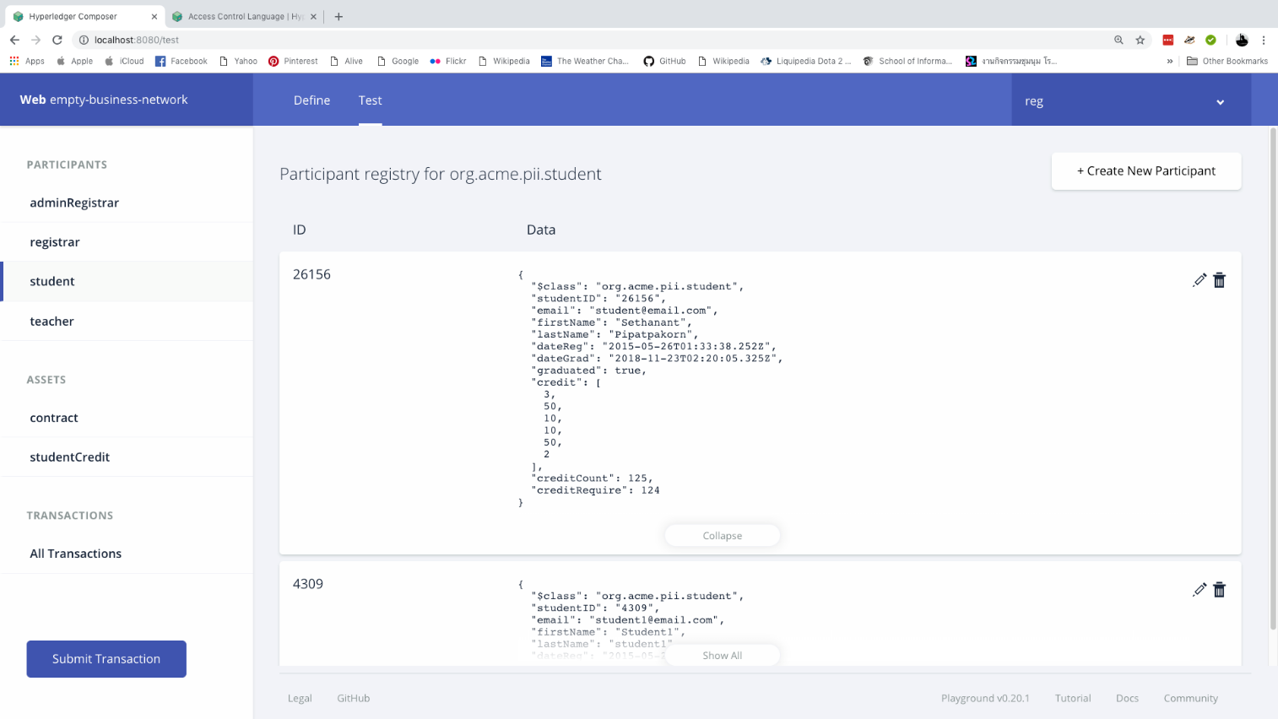

รูปที่ ๕ การใช้ Hyperledger Composer Playgorund พัฒนาและทดสอบระบบ